1. **INFORMACION GENERAL DEL CONTRATO**

|  |  |  |  |
| --- | --- | --- | --- |
| **Proceso: Promoción del Desarrollo Social** | | **Subproceso:** Secretaría de Salud Pública y Seguridad Social | |
| **Actividad: Dirección Operativa de Salud Pública** | | **Dimensión: Prestación de servicios** | |
| **Número del Contrato:** | 2497 del 15 de marzo del 2021 | **Programa: Prestación de servicios** | |
| **Periodo al que corresponde el presente informe:** | 16 de diciembre del 2021  30 de diciembre del 2021 | **Plazo de Ejecución:** | **8 meses + Un (01) mes y Quince (15) Días, para un total de nueve (9) meses y quince (15) días.** |
| **Contratista:** | JOHANNA ANDREA ROJAS GIRALDO | **Supervisor:** | YAMITH FERNANDO GARCIA MONSALVE |
| **Valor Total del Contrato** | **VEINTIDOS MILLONES OCHOCIENTOS SETENTA Y UN MIL SEISCIENTOS OCHENTA PESOS M/CTE ($ 22.871.680,00 MCTE) +** adición cuatro millones doscientos ochenta y ocho mil cuatrocientos cuarenta pesos m/cte ($ 4.288.440,00) para un valor total de veinte siete millones ciento cincuenta y nueve mil cuatrocientos cuarenta pesos m/cte ($ 27.159.440,00). | **Valor del periodo informado** | **$1.429.480 MCTE** |
| **Informe No.** | **10** | | |

1. **METAS A LAS QUE CONTRIBUYE EL CONTRATO:**

|  |  |
| --- | --- |
| **Política Pública** | No aplica. |
| **Plan Desarrollo** | **1.** Porcentaje de Cumplimiento de implementación del programa de seguridad del paciente en IPS públicas y privadas. (Plan de desarrollo Gobierno de la Cuidad 2020-2023).  **2.** Porcentaje de Cumplimiento del sistema obligatorio de garantía de la calidad en IPS públicas y privadas. (Plan de desarrollo Gobierno de la Cuidad 2020-2023). |
| **Plan Territorial de Salud** | Realizar seguimiento de acompañamiento al 100% de las IPS en los componentes de habilitación, PAMEC, sistemas de información para la calidad, acreditación y levantamiento de oportunidades de mejora. |
| **Plan de acción municipal (proyectos)** | Realizar Visitas de asistencia técnica al 93% de IPS públicas y privadas en el componente SOGC, implementación del programa de seguridad del paciente y política de humanización.  Realizar la semana de Humanización de la Salud (Acuerdo 045 de 2017 - (Mes de Julio).  Realizar 2 visitas en el año de asistencia técnica al 100% de las IPS públicas y privadas que ofertan la atención del parto en el componente binomio madre – hijo.  Realizar 2 visitas en el año de seguimiento y acompañamiento al 100% de la oferta los servicios de Ginecobstetricia. |

1. **DESCRIPCION DE ACTIVIDADES EJECUTADAS:**

**ALCANCES DEL CONTRATO:**

|  |
| --- |
| **ALCANCE 1: Apoyar la realización de las visitas de asistencia técnica y/o seguimiento a los planes de mejoramiento en las IPS públicas y privadas priorizadas en los componentes del Sistema Obligatorio de Garantía de Calidad, Implementación del Programa de Seguridad del Paciente y Política de Humanización.** |

**Actividades ejecutadas:** para el periodo informado se realizaron las siguientes actividades:

1. Se realizo consolidado de porcentajes de cumplimientos a las IPS en los componentes de SOGC, seguridad del paciente y humanización.

Este consolidado es el resultado de las 45 visitas de asistencia técnica y del seguimiento a los planes de mejoramiento.

A continuación, el consolidado de las visitas de asistencia técnica año 2021.

|  |  |  |  |  |  |
| --- | --- | --- | --- | --- | --- |
| **#** | **IPS** | **% CUMPLIMIENTO SOGC** | **% CUMPLIMIENTO IMPLEMENTACIÓN POLITICA DE SEGURIDAD DEL PACIENTE** | **% CUMPLIMIENTO POLITICA DE HUMANIZACIÓN** | **%TOTAL IPS** |
| **1** | ANGELES AL LLAMADO | 92% | 100% | 14% | 69% |
| **2** | VIRREY SOLIS IPS. S.A ALPES | 100% | 100% | 100% | 100% |
| **3** | VIRREY SOLIS IPS. S.A SAN NICOLAS | 100% | 100% | 100% | 100% |
| **4** | VIRREY SOLIS IPS. S.A PINARES | 100% | 100% | 100% | 100% |
| **5** | VIRREY SOLIS IPS. S.A EL LAGO | 100% | 100% | 100% | 100% |
| **6** | RTS SUCURSAL PEREIRA | 100% | 100% | 100% | 100% |
| **7** | CORPORACIÓN MI IPS EJE CAFETERO | 73% | 79% | 14% | 55% |
| **8** | EMPRESA DE MEDICINA INTEGRAL EMI S.A.S. SERVICIO DE AMBULANCIA PREPAGADA SIGLA GRUPO EMI S.A.S. | 100% | 97% | 28% | 75% |
| **9** | MUTALIS BUCARAMANGA | 100% | 100% | 100% | 100% |
| **10** | FRESENIUS MEDICAL CARE UNIDAD RENAL PEREIRA | 100% | 100% | 85% | 95% |
| **11** | INSTITUTO DE AUDIOLOGIA INTEGRAL | 90% | 97% | 100% | 96% |
| **12** | PSYNAPSIS SALUD MENTAL SAS | 100% | 100% | 100% | 100% |
| **13** | CENTRO DE ATECION NEUROPSICOLOGICO SER CRECER SAS | 95% | 100% | 71% | 89% |
| **14** | EJE PALIATIVOS SAS | 84% | 100% | 100% | 95% |
| **15** | CLINICA DE FRACTURAS S.A.S | 100% | 100% | 100% | 100% |
| **16** | CLINICA DE FRACTURAS S.A.S | 100% | 100% | 100% | 100% |
| **17** | LASKIN S.A. | 100% | 100% | 100% | 100% |
| **18** | LASKIN S.A. | 100% | 100% | 100% | 100% |
| **19** | PREVENDI | 85% | 100% | 100% | 95% |
| **20** | VITAL GROUP FFED | 90% | 96% | 42% | 76% |
| **21** | GRUPO ORAL HOME SAS | 100% | 100% | 85% | 95% |
| **22** | CLINICA VER BIEN SA | 100% | 100% | 100% | 100% |
| **23** | COSMITET | 100% | 98% | 71% | 90% |
| **24** | UPREC SINERGIA | 94% | 96% | 100% | 97% |
| **25** | UIS SINERGIA | 100% | 96% | 100% | 99% |
| **26** | UNIDAD OFTALMOLOGICA LASER | 94% | 97% | 33% | 75% |
| **27** | IPS SAN SEBASTIAN | 96% | 92% | 71% | 86% |
| **28** | RED MEDICA VITAL | 100% | 100% | 100% | 100% |
| **29** | ODONTO VITAL | 92% | 85% | 57% | 78% |
| **30** | DENTO ANALISIS | 100% | 100% | 16% | 72% |
| **31** | NEOSER SAS | 92% | 97% | 42% | 77% |
| **32** | SERVICIOS DE ATENCION EN SALUD SANAS IPS SAS TORRE 3 | 94% | 100% | 57% | 84% |
| **33** | SERVICIOS DE ATENCION EN SALUD SANAS IPS SAS TORRE 2 | 100% | 99% | 57% | 85% |
| **34** | IPS RAMIREZ VISION 2020 SAS | 88% | 100% | 100% | 96% |
| **35** | CARDIOFISICA | 96% | 94% | 57% | 82% |
| **36** | CONTROL D IPS SAS | 75% | 78% | 57% | 70% |
| **37** | IPS CGI | 80% | 98% | 28% | 69% |
| **38** | IPS CGI COLOMBIA SAS | 80% | 98% | 28% | 69% |
| **39** | CRUZ ROJA SECCIONAL PEREIRA | 100% | 100% | 100% | 100% |
| **40** | IPS MEDICINA ESPECIALIZADA DEL RIESGO EN SALUD DEL SUR SAS | 100% | 100% | 100% | 100% |
| **41** | SERVICIOS DE EMERGENCIA MEDICOS GUADALUPE SAS | 100% | 100% | 85% | 95% |
| **42** | HUMANIZAR SALUD INTEGRAL SAS | 94% | 87% | 28% | 70% |
| **43** | UNION DE CIRUJANOS SAS | 92% | 100% | 92% | 95% |
| **44** | ACTIDENT PLUS SAS | 100% | 100% | 100% | 100% |
| **45** | ODONTOSOAT | 100% | 86% | 100% | 95% |
| TOTAL | | 95% | 97% | 76% | 89% |

1. **ASPECTOS POSITIVOS SOGC**

* Cuentan con distintivos visibles a la comunidad
* Realizan reporte oportuno de indicadores
* Cuentan con el proceso de adopción de guías de práctica clínica
* Realizan reporte oportuno de la circular 012 del 2016

**ASPECTOS POSITIVOS PROGRAMA DE SEGURIDAD DEL PACIENTE**

* Cuentan con soportes documentales del programa de seguridad del paciente
* Realizan capacitación continua a todo el personal y los evalúan
* Cuentan con la implementación de los paquetes instruccionales de obligatorio cumplimiento

**ASPECTOS POSITIVOS POLITICA DE HUMANIZACIÓN**

* Cuentan con política de humanización

1. **OPORTUNIDADES DE MEJORA SOGC**

* Realizar seguimiento continuo al cumplimiento del PAMEC
* Realizar análisis a los indicadores reportados

**OPORTUNIDADES DE MEJORA PROGRAMA DE SEGURIDAD DEL PACIENTE**

* Deben fortalecer la cultura de reporte de eventos adversos para aumentar la identificación de los mismos
* Capacitar al personal en seguridad del paciente
* Hacer seguimiento a la adherencia de los paquetes instruccionales

**OPORTUNIDADES DE MEJORA POLITICA DE HUMANIZACIÓN**

* Deben definir estrategias claras de humanización
* Capacitas al personal sobre humanización
* Realizar actividades de sensibilización en aptitudes y actitudes del talento humano
* Mediar la adherencia a las estrategias de humanización

**SOPORTES ANEXOS:** CD informe N° 10, subcarpeta alcance N°1:



2. Se realiza el informe final de las visitas de asistencia técnica del componente de seguridad del paciente.

**SOPORTES ANEXOS:** CD informe N° 10, subcarpeta alcance N°1:

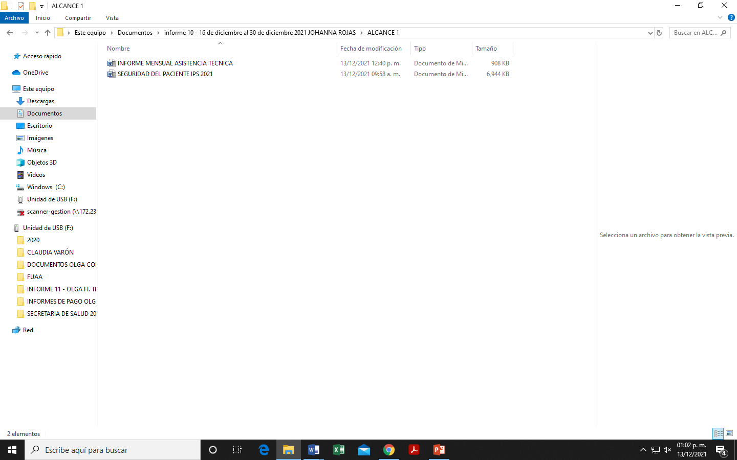



**Actividades ejecutadas:** Se realizó consolidado de las visitas de asistencia técnica y del seguimiento a los planes de mejoramiento. en el componente de binomio madre.

A continuación, el consolidado de las visitas de asistencia técnica año 2021.

|  |  |  |
| --- | --- | --- |
| # | **IPS – EAPB** | **% CUMPLIMIENTO** |
| 1 | ESE SALUD PEREIRA | 100% |
| 2 | CLINICA COMFAMILIAR | 100% |
| 3 | CLINICA LOS ROSALES | 100% |
| 4 | HOSPITAL UNIVERSITARIO SAN JORGE | 100% |
| 5 | CLINICA SAN RAFAEL MEGACENTRO | 100% |
| **TOTAL** | | **100%** |

1. **ASPECTOS POSITIVOS**

* Implementación de nuevas estrategias para el parto humanizado.
* Implementación de estrategias para que las puérperas egresen del post parto con un método anticonceptivo.
* Las puérperas son dadas de alta con un plan de cuidados para ella como para el recién nacido.
* Las puérperas son educadas en lactancia materna.
* Las IPS cuentan con software para la notificación de eventos adversos.
* Garantizan la vacunación al recién nacido en las primeras 12 horas de nacido.

**SOPORTES ANEXOS:** CD informe N° 10, subcarpeta alcance N°2:



**ALCANCE N°3: Apoyar la gestión y desarrollo de la semana de humanización de la salud en el municipio de Pereira y participar activamente en el comité departamental de humanización**

**Actividades ejecutadas:** Para dar respuesta a este alcanceen el periodo informado se realizó la siguiente actividad:

1. Se revisa el instrumento de propuesto por la Secretaria de Salud Departamental para el componente de humanización en salud para el año 2022.

**SOPORTES ANEXOS:** CD informe N°10, carpeta alcance N°3:

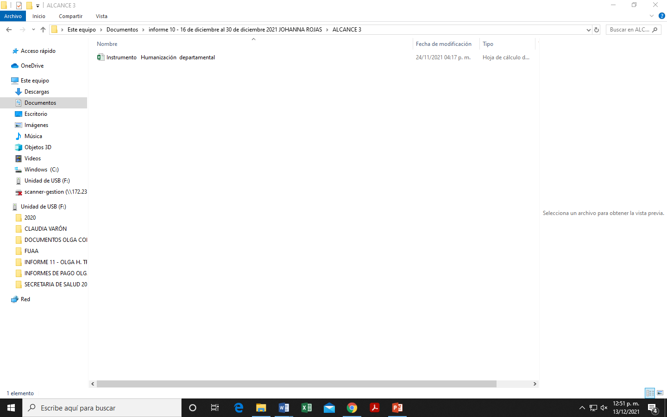

**ALCANCE 4: Asistir a las reuniones, comités, evaluaciones y capacitaciones donde sea convocado.**

**Actividades ejecutadas: Actividades ejecutadas:** durante este periodo no fui convocada a reuniones, capacitaciones ni evaluaciones por parte de a líder de la dimensión de prestación de servicios.

**SOPORTES ANEXOS:** CD informe N°10, Subcarpeta N°4: No aplica

**ALCANCE 5**: **Contribuir en las labores administrativas, técnicas y operativas del programa y efectuar el trámite oportuno y eficiente de la gestión documental.**

**Actividades ejecutadas:** Para dar respuesta a este alcanceen el periodo informado se realizaron las siguientes actividades:

1. Se digitan las actividades realizadas durante noviembre en el SPP y se generan el reporte correspondiente.

**SOPORTES ANEXOS:** CD informe N°10, Subcarpeta N°5:

1 archivo word:



1. Se realiza cronograma de actividades semanal y se envía a la coordinadora.

**SOPORTES ANEXOS:** CD informe N°9, Subcarpeta N°5:

1 archivo EXCEL:



1. Se diligencio la matriz de cumplimento total de las IPS visitadas en los componentes SOGC, seguridad del paciente y humanización en salud.

**SOPORTES ANEXOS:** CD informe N°9, Subcarpeta N°5

1 archivo EXCEL



**ALCANCE 6**: **Las demás que sean asignadas y afines con el objeto, los alcances del contrato, y la misión de la entidad.**

**Actividades ejecutadas:** Para dar respuesta a este alcanceen el periodo informado se realizó la siguiente actividad:

1. Se revisa el proyecto de resolución del Programas de Prevención, Vigilancia y Control de las Infecciones Asociadas a la Atención en Salud- IAAS y de Resistencia a los antimicrobianos-RAM del cual se puede concluir que las Infecciones Asociadas a la Atención en Salud se consideran el evento adverso más frecuente durante la prestación de servicios salud, y cada vez están más asociadas a microorganismos multirresistentes, por esto se crea la necesidad de su implementación.

**SOPORTES ANEXOS:** CD informe N°10 carpeta alcance N°6:

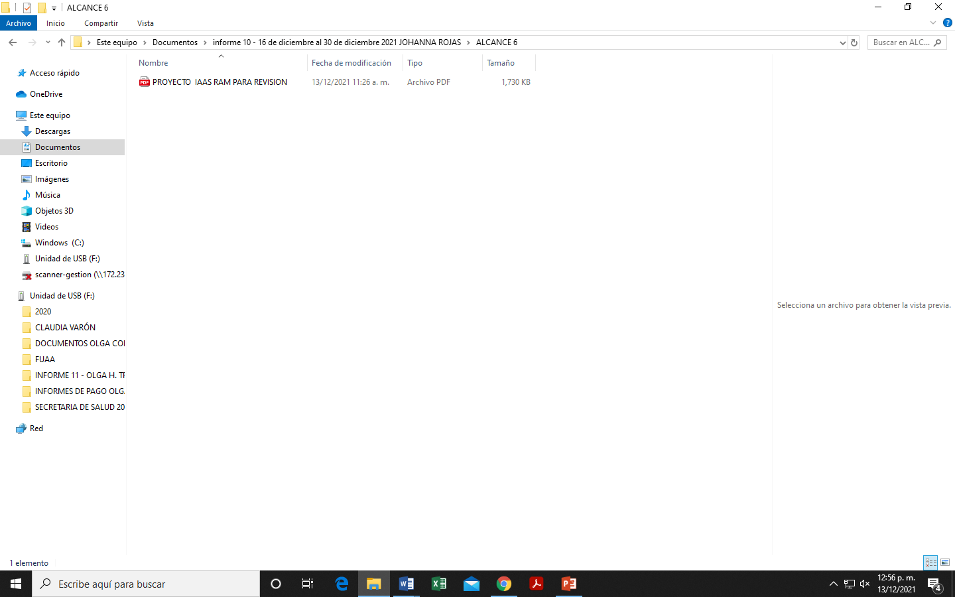

***EL PRESENTE INFORME SE FIRMA A LOS 14 DÍAS DEL MES DE DICIEMBRE DE 2021.***



____________________________________

**JOHANNA ANDREA ROJAS GIRALDO**

CONTRATISTA



______________________________

**VoBo OLGA HELENA TRUJILLO FLOREZ**

COORDINADORA DEL PROGRAMA

____________________________________

**YAMITH FERNANDO GARCIA MONSALVE**

SUPERVISOR